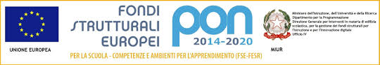

Verona, 20 gennaio 2017 Circ. 324

AGLI ALUNNI IN ELENCO
ALLE CLASSI DELLA SEDE: 2B -4M
AGLI ALUNNI IN ELENCO
ALLE CLASSI DELLA SUCCURSALE : 3I -4I

AI DOCENTI

OGGETTO: INCONTRO SERT\ SCUOLA COMPETENTE GIORGI e SANMICHELI \2

Nell’ambito di un progetto in collaborazione con il SERT sul tema della “prevenzione dell’AIDS e delle malattie sessualmente trasmesse”, gli alunni in elenco di Scuola Competente Sanmicheli sede e succursale, parteciperanno ad un secondo incontro con alcuni alunni di Scuola Competente Giorgi e con gli operatori del SERT stesso.

L’incontro si svolgerà presso l’Istituto Giorgi giovedì 26 gennaio dalle ore 11.00 alle ore 13.00

Per la SEDE saranno presenti le alunne:
2B Erika Savioli
4M Miranda Gorenco
4M Valentina Aldà

Le alunne della sede lasceranno l’Istituto alle ore 10.55 per recarsi al Giorgi e partecipare all’incontro. Terminato l’incontro torneranno a casa con mezzi propri

Per la SUCCURSALE saranno presenti gli alunni:
3I Alessia La Guardia
3I Mariagiulia Leoni
4I Aurora Polimeno

Le alunne della succursale lasceranno la scuola alle 10.20 e raggiungeranno l’Istituto Giorgi per l’incontro. Alla fine dello stesso, torneranno a casa con mezzi propri .

I referenti del progetto SC
D’Urso Anna, Barbara Ballarini, Emanuele Fraccaro

La DS
Lina Pellegatta

